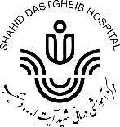
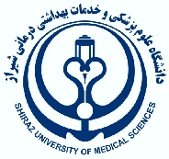
دانشگاه علوم پزشکی و خدمات بهداشتی درمانی شیراز
مرکز آموزشی درمانی شهید آیت الله دستغیب

شماره سند: TH-GE-POR-07-01

ارزیابی تغذیه ای کودک زیر 5 سال
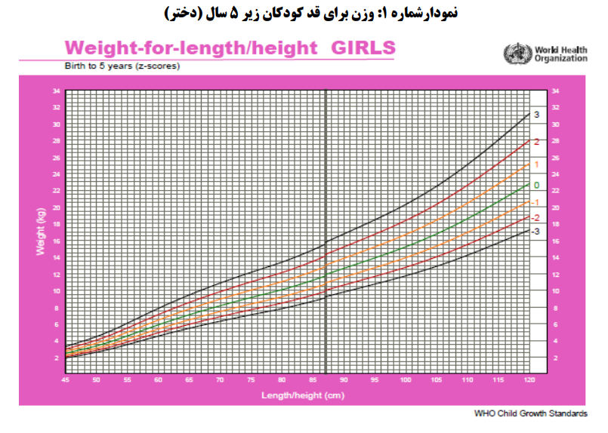
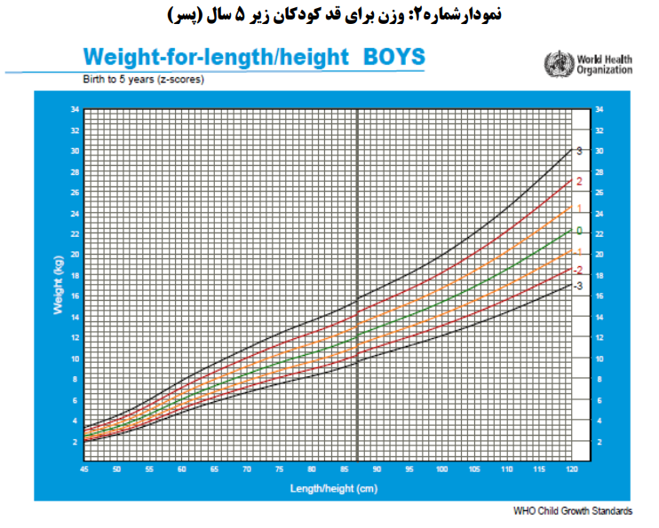

آموزش ضمن خدمت کارکنان – تابستان 1404

